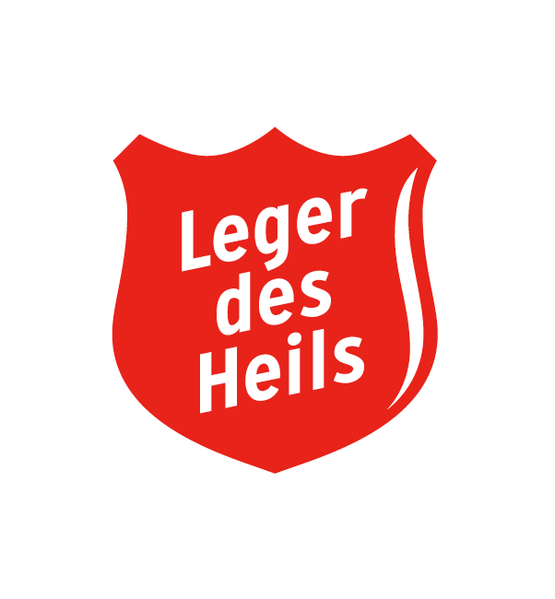
Persbericht

25 september 2023
Leger des Heils heeft collectanten nodig in
gemeente

De straat op voor broodnodig buurtwerk!
In de week van 26 november tot en met 2 december 2023 gaan duizenden vrijwilligers van het Leger des Heils in het hele land weer langs de deuren om te collecteren voor hulp aan kwetsbare mensen. In deze onzekere tijden, waarin inflatie, armoede en onvoldoende perspectief op bestaanszekerheid aan de orde van de dag zijn, is dat broodnodig.
Collecteren aan de deur is lastiger dan een aantal jaren terug en er gaan veel minder mensen de straat op dan in andere jaren. En dat terwijl het Leger de opbrengsten eigenlijk niet kan missen. Vandaar dat het Leger iedereen oproept om een handje te helpen. Tevens heeft het Leger des Heils de mogelijkheid gecreëerd om online collectant te worden. Op Word collectevrijwilliger bij het Leger des Heils is te zien hoe dat werkt.

Buurthuiskamers
De opbrengst is bestemd voor het buurtwerk van het Leger des Heils. De organisatie heeft door heel Nederland zo’n honderddertig buurthuiskamers die bedoeld zijn voor de directe omgeving en toegankelijk zijn voor iedereen. Mensen kunnen er terecht voor een kopje koffie, een spelletje, een maaltijd, een (pastoraal) gesprek, zingevingsvragen of bijvoorbeeld tweedehands kleding. In steeds meer locaties wordt ook schuldhulp en huiswerkbegeleiding geboden, aangevuld met lokale activiteiten.

Behoefte aan hulp enorm
Doel is om mensen uit een sociaal isolement te halen of dit isolement te voorkomen. Zeker voor mensen met minder bestedingsruimte is zo'n locatie vaak echt een vangnet. In de buurthuiskamers kunnen buurtbewoners elkaar bovendien leren kennen, waardoor gewerkt wordt aan hun sociale netwerk en bovendien de buurt wordt versterkt. Het overgrote deel van de buurthuiskamers is niet gesubsidieerd, waardoor het bestaan volledig afhankelijk is van giften en donaties. Het Leger des Heils doet zijn uiterste best om ‘in de buurt’ te blijven, en daarbij ook een veilige afstand te hanteren. Dat is niet altijd even gemakkelijk, terwijl juist nu de behoefte aan contact en directe hulp enorm is.

Meer weten? Neem contact op.
Peter Hilhorst Leger des Heils
Teamleider lokale fondsenwerving & collecte Spoordreef 10
collecte@legerdesheils.nl 1315 GN Almere
036 5398175 legerdesheils.nl

